Приложение №1
к Аукционной документации

Техническое задание

Право заключения договора на размещение нестационарных торговых на территории
городского округа город Стерлитамак Республики Башкортостан

№ лота | Схема размещения  нестационарного торгового объекта | Краткие характерстики | Период размещения | Начальная стоимость лота (руб.) | Обеспечение заявки 5 % (руб)
1. | 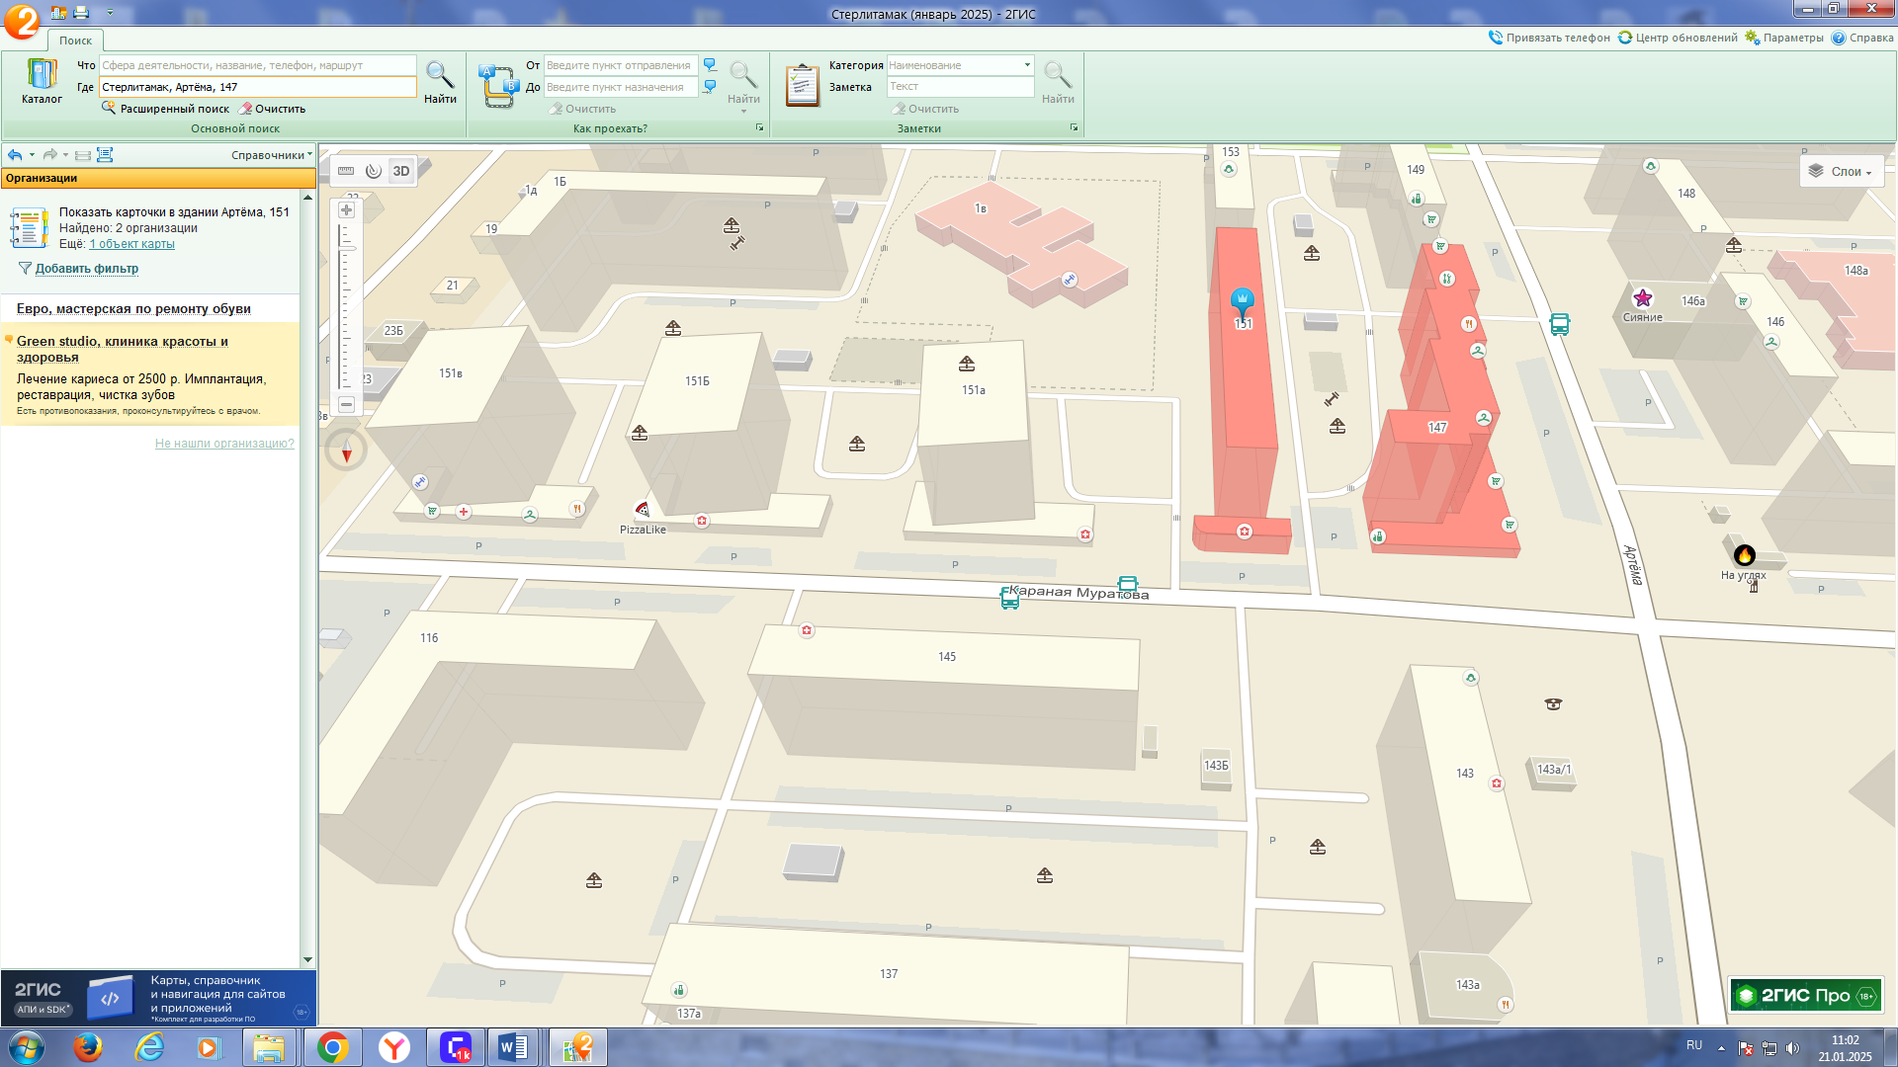 | Место расположение объекта:  Республика Башкортостан, г. Стерлитамак,  ул. Караная Муратова, ост. «Караная Муратова» (южная сторона)  Вид нестационарного торгового объекта:  Торгово-остановочный комплекс  Специализация продовольственная группа  Площадь объекта 50 кв.м. | 7 лет | 499740,19 | 24987,01

Приложение №1
к Техническому заданию

Общие технические характеристики нестационарного торгового объекта,
предлагаемого к размещению.

Торгово-остановочный комплекс - нестационарный торговый объект, размещенный на остановочных пунктах общественного пассажирского транспорта, состоящий из двух павильонов, конструктивно объединенных и выполненных в едином архитектурно-художественном решении с остановочным навесом.
В проектной документации нестационарного торгового объекта необходимо отразить современные тенденции в развитии нестационарной торговли, увязать по цветовому решению и стилистике с окружающей застройкой. Возможно рассмотрение соответствия вариантов цветового решения нестационарного торгового объекта цветовой гамме остановочного навеса. К размещению предлагается ТОК закрытого и открытого типа ожидания.
Общее описание ТОК: конструкция всего павильона монолитная, без применения сварки при монтаже, металлические конструкции окрашиваются на заводе изготовителе, обеспечивает защиту от шума, непогоды (осадков, ветра). Материал изготовления каркаса-горячекатаная листовая сталь. Покраска осуществляется с использованием полимерно-порошкового покрытия по системе RAL 7004.
Крыша всего ТОК состоит из несущего пространственного металлокаркаса, изготовленного из горячекатаной листовой стали, кровельных сэндвич – панелей, профиля крыши, декоративного короба, потолочных панелей из алюмокомпозитных кассет, встроенного освещения. Крыша павильона – свободнонесущая, монтируется и демонтируется без демонтажа несущих стоек. Поверхность крыши ТОК устанавливается с учетом гидроизоляции для исключения протекания крыши. Наличие в тыльной части фриза желоба и не менее 3 водостоков.
Торговый павильон представляет собой павильон с габаритными размерами 8000х4000х2400, закрытая зона ожидания с габаритными размерами не менее 4500х2300х2400, открытая зона ожидания не менее чем 4500х1670х2400. Напольное покрытие в теплой зоне ожидания – оцинкованный рифленый лист, покрытие в холодной зоне -доска из древесно-полимерного композита серого цвета, материал облицовки торцевой правой внешней стены и левой торцевой части из алюмокомпозитной плиты. Необходимо предусмотреть наличие фронтальной автоматической раздвижной двери, купольную IP камеру не менее 2шт, светодиодные светильники, систему вентиляции, кондиционер с таймером, тепловую завесу, облучатель-рециркулятор УФ бактерицидный, ИК обогреватели не менее 2шт., панель с кнопкой вызова экстренных служб, дымовой пожарный извещатель, USB-порт для подзарядки гаджетов не менее 2шт, инфомационное табло о прибытии общественного транспорта, коммутационный шкаф.
Открытая зона ожидания предусматривает наличие: пандуса для маломобильных групп населения, скамью, урну не менее 30л., купольную IP камеру не менее 2шт, светодиодные светильники, информационный «карниз» в виде светодиодной рекламной панели с названием остановки общественного транспорта на русском и башкирском языках.
Остекление остановочного павильона: алюминевые рамы с калеными стеклами не менее 8мм.
В теплой зоне для пассажиров должна поддерживаться средняя температура 22гр.цельсия (с отклонением не более 5гр.цельсия)
Общая длина скамеек не должна быть меньше 8м., в изготовлении скамеек применяется лавочный брус.

